柳州市城市管理行政执法局
文 件

柳城管规〔2022〕4号

关于印发柳州市城市管理行政执法局执行
《广西壮族自治区物业管理条例》等
自由裁量基准的通知

市环卫处，水上支队，各县区（新区）城管执法主管部门，局机关各科室：
我局编制了《柳州市城市管理行政执法局执行<广西壮族自治区物业管理条例>自由裁量基准》《柳州市城市管理行政执法局执行<柳州市柳江流域生态环境保护条例>自由裁量基准》《柳州市城市管理行政执法局执行<广西壮族自治区燃气管理条例>自由裁量基准》以及《柳州市城市管理行政执法局执行<柳州市公园广场条例>自由裁量基准》现印发给你们，请遵照执行。

附件：1.《柳州市城市管理行政执法局执行<广西壮族自治
区物业管理条例>自由裁量基准》
- 《柳州市城市管理行政执法局执行<柳州市柳江流

域生态环境保护条例>自由裁量基准》
- 《柳州市城市管理行政执法局执行<广西壮族自治

区燃气管理条例>自由裁量基准》
- 《柳州市城市管理行政执法局执行<柳州市公园广

场条例>自由裁量基准》

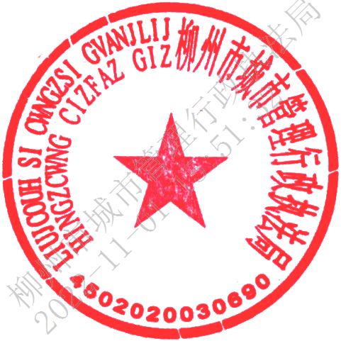
柳州市城市管理行政执法局
2022年11月1日

公开方式：主动公开
柳州市城市管理行政执法局办公室 2022年11月1日印发

